SOBRECARGA:

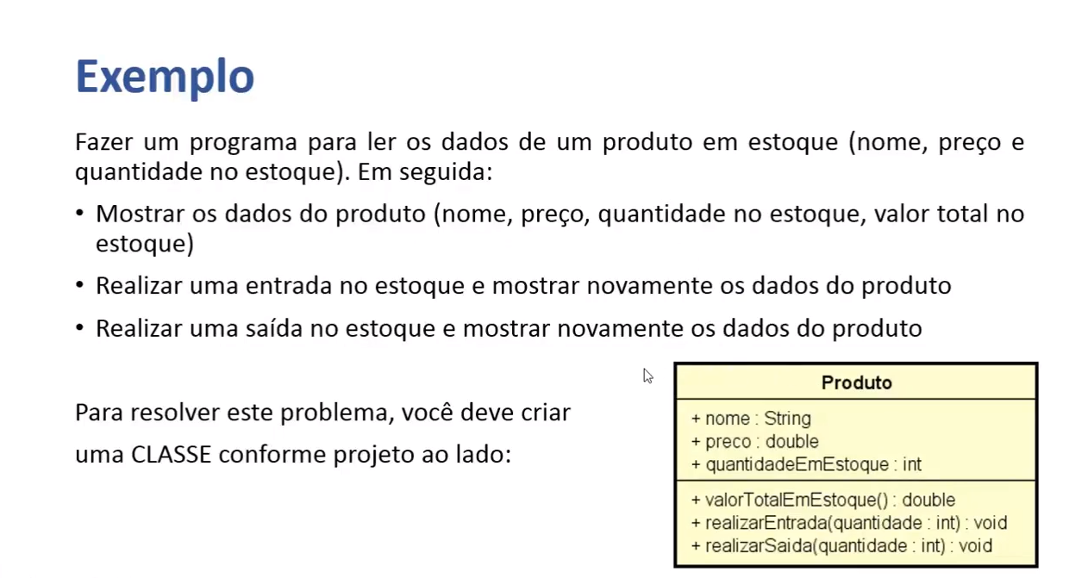

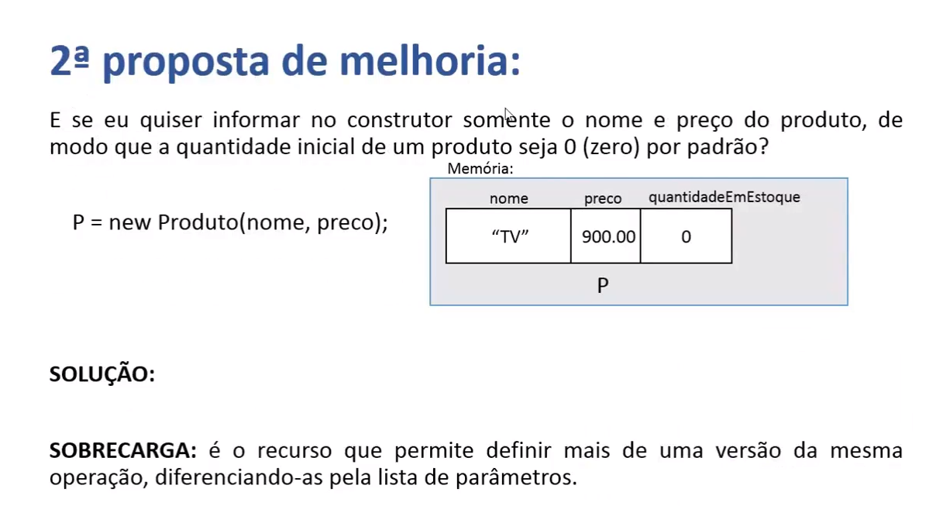

Então pensando no exemplo do CONSTRUTOR do Produto, eu tenho:

public Produto(string nome, double preco, int quantidadeEmEstoque)
{
this.nome = nome;
this.preco = preco;
this.quantidadeEmEstoque = quantidadeEmEstoque;
}

No entanto, como não quero informar uma quantidade inicial, e esta será por DEFAULT 0 (zero), eu faria uma “copia” do meu construtor, porém informando apenas os parâmetros nome, e preço, veja:

public Produto(string nome, double preco)
{
this.nome = nome;
this.preco = preco;
}

E no programa principal retiraríamos estas opções (ligadas a quantidade) também:

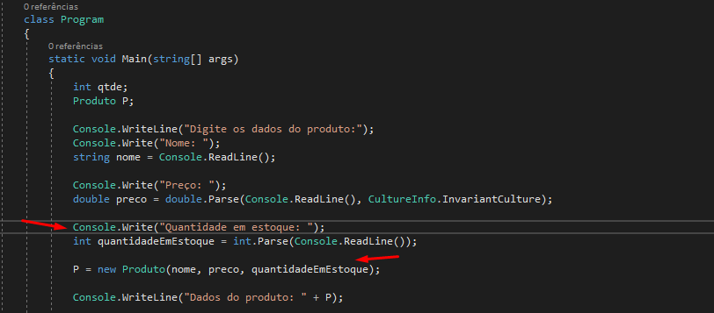

Ficando apenas nome e preço, veja:

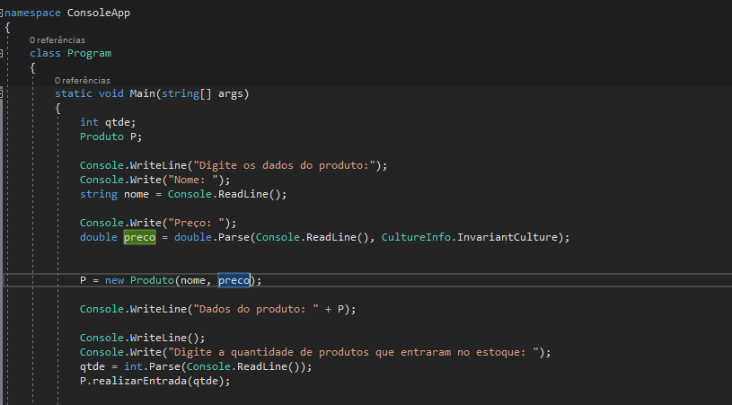

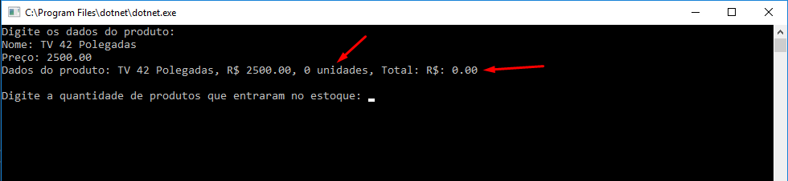
Na execução do programa temos:

Veja que a quantidade e o valor se iniciam em 0 (zero), e são informadas ao longo da execução do programa:
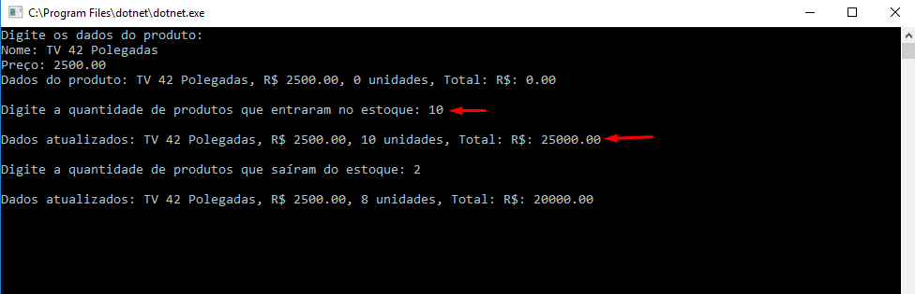

Assim aprendemos:

